SGD – Sistema de Gestão de Delivery

Diagrama Entidade Relacionamento

Versão 1.0.0

Histórico da Revisão
Data | Versão | Descrição | Autor
06/09/2022 | 1.0 | Iniciado a documentação | Lucas Rodrigues Rocha

Componentes do Grupo
Matrícula | Nome Completo
202020207 | Lucas Rodrigues Rocha
202016336 | Elimar Alves de Oliveira Cavalcante

Sumário

1. Introdução 3
2. Diagrama Entidade-Relacionamento 4
3. Propriedades 4

1. Introdução

Esse artefato e a representação gráfica do Modelo Entidade Relacionamento – MER, conhecimento com Diagrama Entidade Relacionamento - DER, que descreve as entidades (tabelas) envolvidos em um domínio de negócios, com seus atributos (campos) e como eles se relacionam entre si (relacionamentos), representando de forma gráfica a estrutura que possui o banco de dados da aplicação, possibilitando assim, pois só com o modelo pode ficar abstrato demais para auxiliar no desenvolvimento do sistema.
O objetivo do Diagrama Entidade Relacionamento é facilitar a comunicação entre os integrantes da equipe, pois oferece uma linguagem comum utilizada tanto pelo analista, responsável por levantar os requisitos, e os desenvolvedores, responsáveis por implementar aquilo que foi modelado.

2. Diagrama Entidade Relacionamento

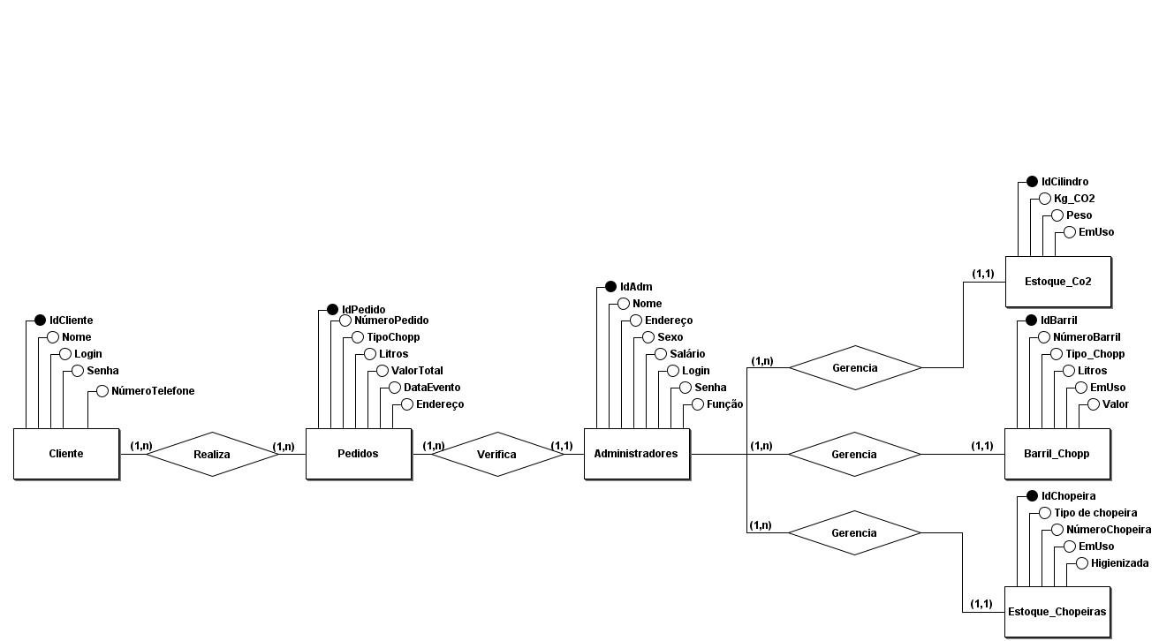

3. Dicionário de Dados

3.1 Finalidade
A proposta deste documento é listar, de forma organizada, todos os elementos que são pertinentes para o sistema.

3.2 Tabelas

3.2.1 Tabela Cliente

Campo | Tipo/Tamanho | Obrigatório | Comentário
idCliente | Number(10) | S | ID do cliente
Nome | Varchar(25) | S | Nome do cliente
Login | Varchar(8) | S | Nome de login
Senha | Varchar(8) | S | Senha do cliente
NúmeroTelefone | Number(9) | S | Número de telefone para contato
RELACIONAMENTOS
Tabela | Descrição
Pedidos | Tabela onde é armazenada os pedidos gerados pelos clientes

3.2.2 Tabela Pedidos

Campo | Tipo/Tamanho | Obrigatório | Comentário
idPedido | Number(10) | S | ID do pedido
NúmeroPedido | Number(10) | S | Número do pedido
TipoChop | Varchar(8) | S | Tipo de chopp
Senha | Varchar(8) | S | Senha do cliente
Litros | Number(4) | S | Quantidade de litros pedidos
ValorTotal | Varchar(7) | S | Valor total do pedido
DataEvento | Varchar(8) | S | Data em que ocorrerá o evento
Endereço | Varchar(255) | S | Endereço onde ocorrerá o evento
RELACIONAMENTOS
Tabela | Descrição
Administradores | Tabela onde é armazenada as informações dos administradores do sistema

3.2.3 Tabela Estoque_Co2

Campo | Tipo/Tamanho | Obrigatório | Comentário
idCilindro | Number(10) | S | ID do cilindro
Kg_CO2 | Varchar(5) | S | Quantidade de co2 no cilindro
Peso | Varchar(5) | S | Peso vazio do cilindro
EmUso | Number(1) | S | Se o cilindro está em uso ou não
RELACIONAMENTOS
Tabela | Descrição
Administradores | Tabela onde é armazenada as informações dos administradores do sistema

3.2.3 Tabela Estoque_Chopp

Campo | Tipo/Tamanho | Obrigatório | Comentário
idBarril | Number(10) | S | ID do barril
NúmeroBarril | Varchar(10) | S | Número do barril
TipoChopp | Varchar(8) | S | Tipo de chopp
EmUso | Number(1) | S | Se o barril está em uso ou não
Valor
RELACIONAMENTOS
Tabela | Descrição
Administradores | Tabela onde é armazenada as informações dos administradores do sistema

3.2.4 Tabela Estoque_Chopeiras

Campo | Tipo/Tamanho | Obrigatório | Comentário
idChopeira | Number(10) | S | ID do barril
TipoChopeira | Varchar(4) | S | Se a chopeira é de 2 torneiras ou só de uma
NúmeroChopeira | Varchar(10) | S | Número de série da chopeira
EmUso | Number(1) | S | Se a chopeira está em uso ou não
Higienizada | Number(1) | S | Se a chopeira está em higienização ou não.
Valor
RELACIONAMENTOS
Tabela | Descrição
Administradores | Tabela onde é armazenada as informações dos administradores do sistema

